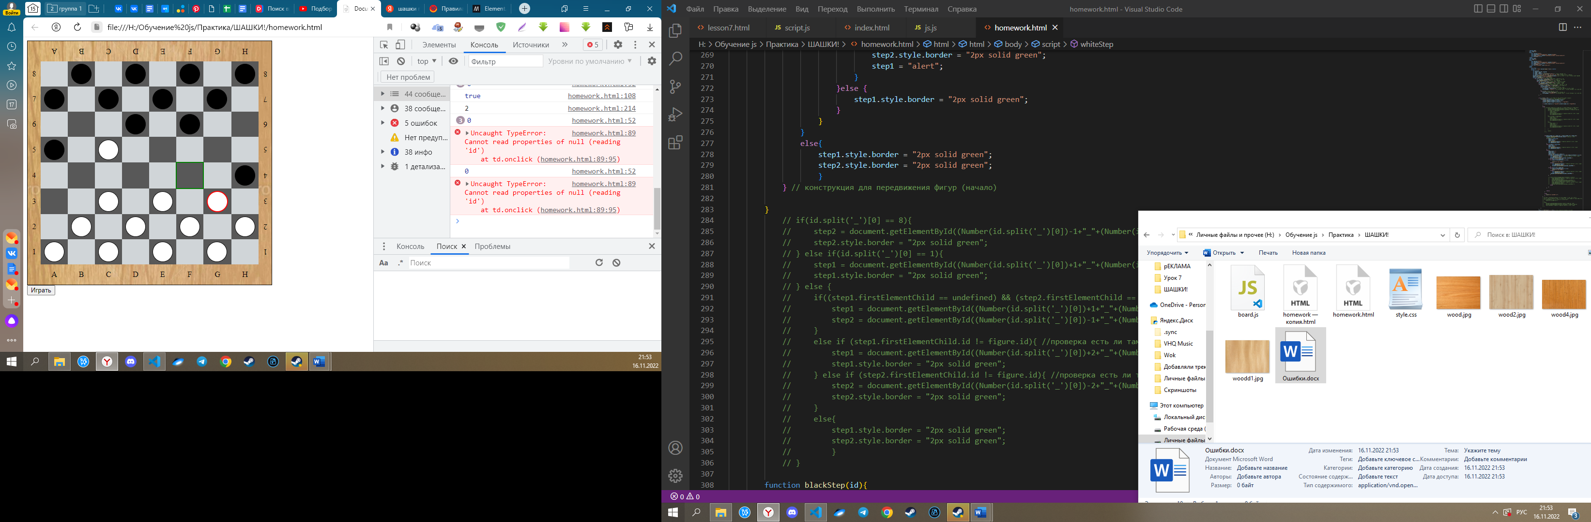

При этом слева норм работает в такой же ситуации

проблема 3 – проблема с переносом на черных ходов  
  
**ПОДУМАТЬ КАК СДЕЛАТЬ ТАК ЧТОБ НЕСМОТРЯ НА СЧЕТЧИК ОН ЕЛ НЕСКОЛЬКО ПОДРЯД**

Два бага в одном (в одном случае он не проверяет второй ход, елси на первом стоит фигура (c2), второй вытекает из этого же

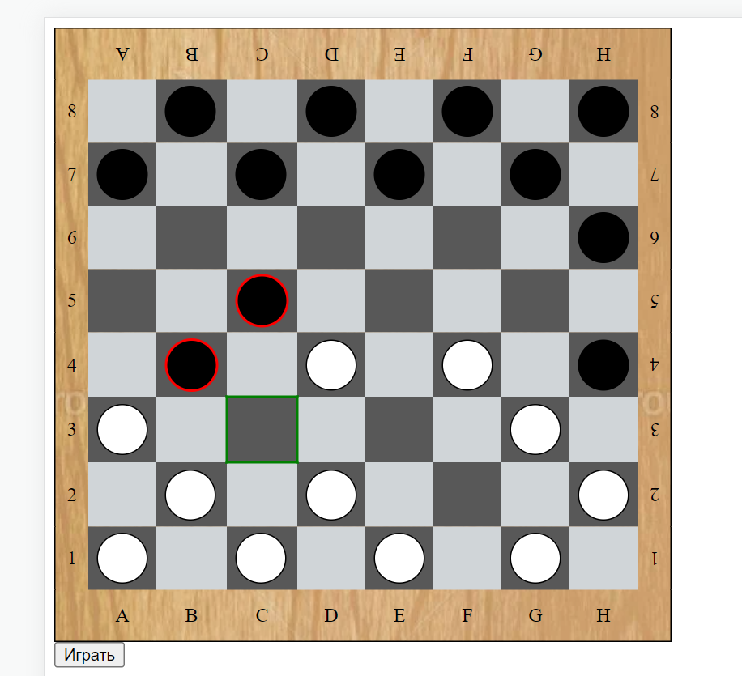не хочет его кушац